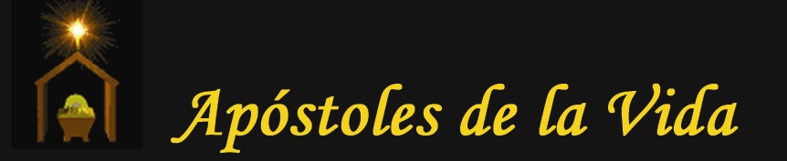

VIGILIA POR LA VIDA NACIENTE

_______________ de ___________ hs.
en ____________________________

Desde que se aprobó la ley del aborto hace cuatro meses, ya han abortado ¡6.000 menores! Y los abortos de repetición están a la orden del día. El síndrome post-aborto hace estragos y lleva a muchas al abuso de alcohol y drogas y al suicidio, que es ya la primera causa de muerte no natural en España, (asociada al aborto, según estudios internacionales). Nuestra sociedad va a la deriva en gran parte por los millones de abortos que se han perpetrado en España en estos 25 años. Estamos dejados de la mano de Dios.

¿¿Qué podemos hacer??
“Sin Mí no podéis hacer nada”

Por eso hemos puesto en marcha 40 días de Oración por la Vida en toda España, hasta Navidad
con LA CUSTODIA DE LA VIDA
(réplica de la que tiene el Papa)

Para saber más: www.apostolesdelavida.es y 609 229 806

